Bedienungsanleitung für Scania -S Modell
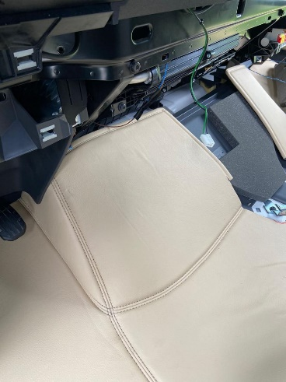
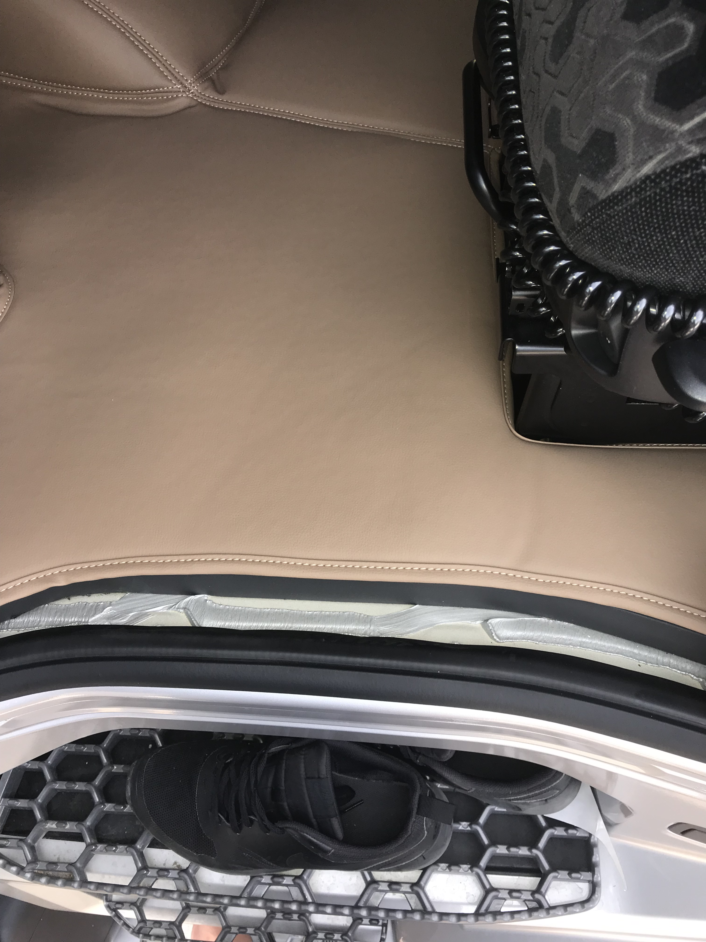
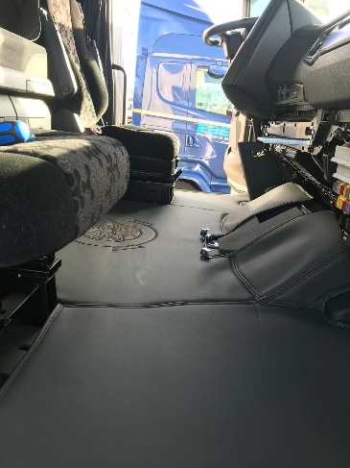

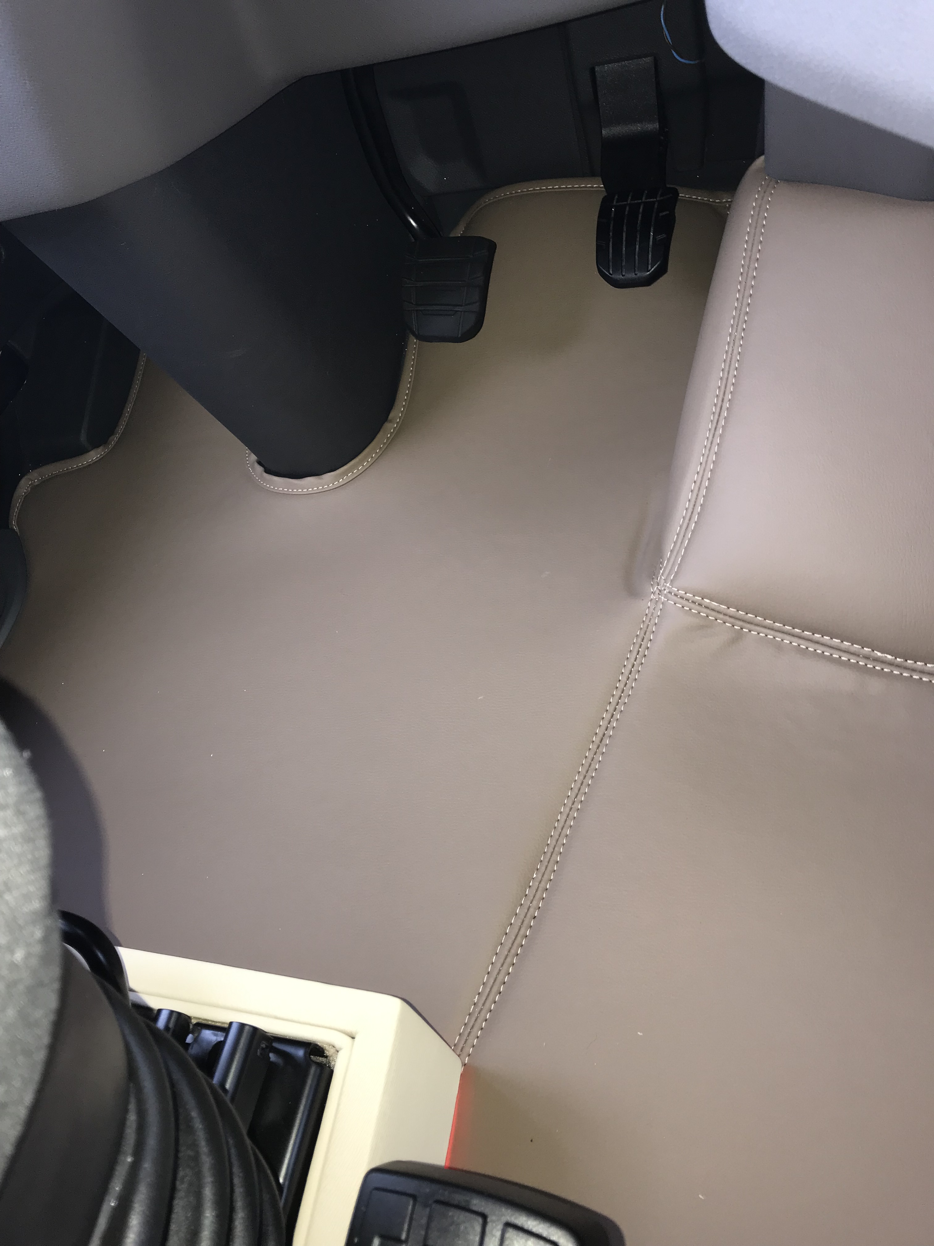
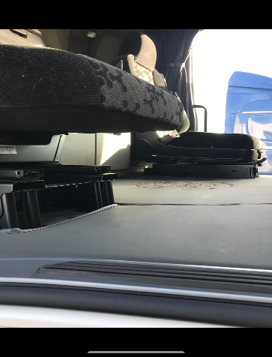
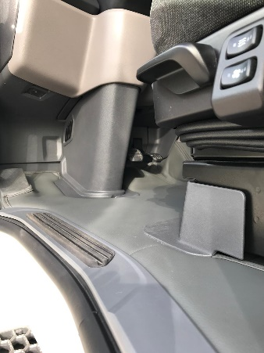

- Wichtig! Sie müssen unbedingt die Originalmatten ausbauen, erst dann können Sie unseren Tunnel reinlegen.
- die komplette Mittelkonsole abbauen
- beide Seitenleisten abbauen (zwei Schrauben rausschrauben)
- untere Konsole abbauen (Fahrer- und Beifahrerseite)
- unseren Tunnel einbauen und dann alles wieder einbauen

Wenn ein Modell mit Druck in der Mitte vorhanden ist, müssen besonders auf den Kühlschrank aufpassen, denn wenn man diesen öffnet, kann es passieren das der Druck zerkratzt wird durch die Kühlschranktür. Das kann nur passieren, wenn ein Druck vorhanden ist. Heben sie den Kühlschrank dafür einfach ein bisschen an.

